Практическая работа №11
Тема: Разработка локальных смет в электронных таблицах
Учебная цель: Освоить порядок создания локальных смет в электронных таблицах.

Общие сведения:
Сме́та — документ, в котором вычисляется сумма затрат на проект, расписанная по статьям расходов (заработная плата, налоги и отчисления по заработной плате, хозяйственные расходы, приобретение комплектующих и прочее).
Сметы разрабатываются с целью определения средств, необходимых для финансирования капитального строительства зданий и сооружений, а именно:
- Новое строительство.
- Капитальный ремонт. Виды:
  - Ремонт зданий и сооружений
  - Реставрация объектов культурного наследия (памятников истории и культуры)
- Реконструкция. Виды:
  - Реконструкция (Восстановление).
  - Усиление.
В зависимости от этапа развития проекта сметы готовятся для:
- Проведения тендера (торгов)
- Эскизного проекта
- Рабочего проекта
Сметные расчёты обычно находятся на пересечении интересов Заказчика (Плательщика) и Подрядчика (Исполнителя). Соответственно, экономический интерес Заказчика состоит в минимизации сметной стоимости (итога сметы), а Подрядчика, наоборот, в максимально возможном увеличении этой стоимости. Компромиссное решение достигается обычно одним из трёх способов:
- Постатейным обсуждением сметы с учётом выдвигаемых сторонами доводов и обосновывающих материалов. Смета в этом случае является открытым и согласованным сторонами документом. Решающий голос в таких обсуждениях обыкновенно принадлежит Заказчику.
- На конкурсной основе. Заказчик выбирает наиболее привлекательное предложение с учётом заявленной стоимости и репутации Подрядчика. Смета в этом случае является закрытым документом, предназначенным для определения позиций участников торгов.
- Решение о стоимости проекта принимается на политическом уровне, а на смету возлагается задача формального обоснования. В этом случае искусство сметчика выражается в грамотной подгонке итога сметы под заданную стоимость.
Сметы составляются профессиональными специалистами-сметчиками, которые должны хорошо разбираться в технологии работ, для которых составляется смета. Крупные сметные подразделения сосредоточены в проектных институтах.

Виды смет
- Локальный сметный расчёт
- Локальная смета
- Объектный сметный расчёт
- Объектная смета
- Сметные расчёты на отдельные виды затрат
- Сводный сметный расчёт
Локальные сметы являются первичными сметными документами и составляются на отдельные виды работ и затрат по зданиям и сооружениям или общеплощадочным работам на основе объёмов, определившихся при разработке рабочей документации (РД), рабочих чертежей.
Ход работы.
Воспроизвести локальную мету на строительство коттеджа методами табличного редактора Excel, используя формулы для расчёта соответствующих данных.

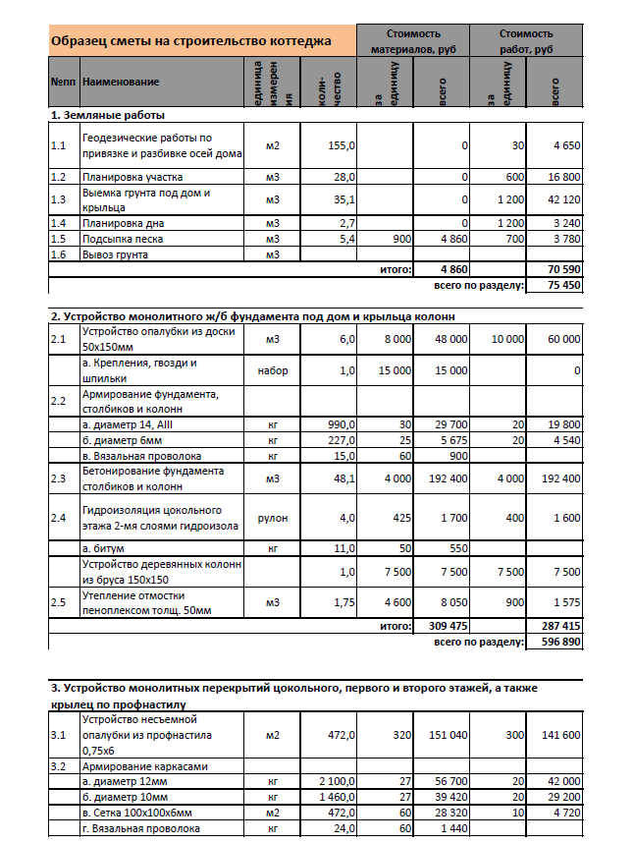
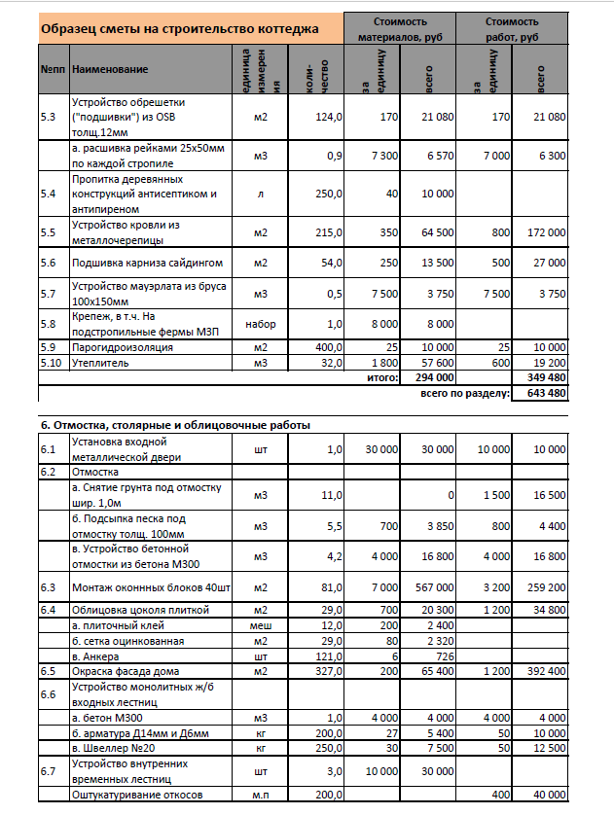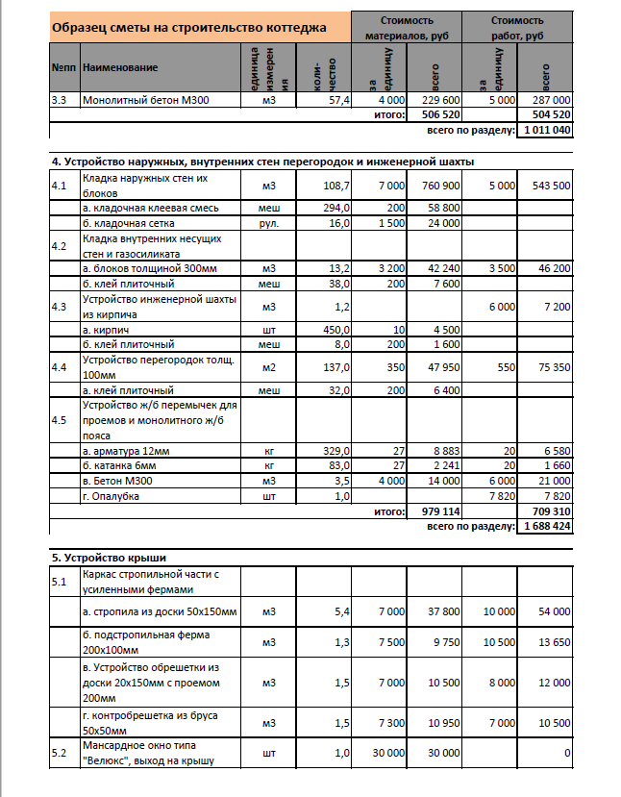

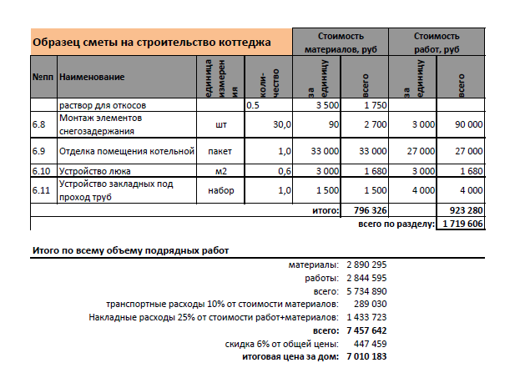

Выполненную работу показать преподавателю.

